**Проект: «Птицы на кормушке».**

***Цель*:** Побудить детей помочь птицам, изучение образа жизни и поведения зимой. Вызвать эмоциональный отклик на то, что им холодно и голодно.

***Тип проекта***: информационно-воспитательный.

***Вид проекта:*** групповой.

***Участники проекта****:* дети 2 младшей группы (3-4лет), родители, воспитатели группы.

***Продолжительность:*** краткосрочный (2 недели).

***Проблема:*** В холодное время года перед зимующими птицами встают жизненно важные вопросы: как прокормиться. Доступной пищи становится значительно меньше, но потребность в ней возрастает. Иногда естественный корм становится практически недоступным, поэтому многие птицы не могут пережить зиму и погибают. По проведённому опросу оказалось, что дети затрудняются называть птиц, мало наблюдают в природе, у них не сформированы навыки оказания помощи птицам зимой.

***Ожидаемый результат:***

1.Элементарные представления у детей о жизни птиц зимой.

2.Заинтересованность детей совместно с родителями в заботе о птицах, желание помогать им в зимний период (изготовление кормушек, подкормка птиц зимой).

3.Развитие у детей любознательности, познавательной активности, коммуникативных навыков.

**Этапы реализации проекта:**

**I этап – подготовительный.**

* Обсуждение цели, задачи с воспитателями, детьми и родителями.
* Создание необходимых условий для реализации проекта.
* Обоснование, предсказание путей реализации проекта.
* Разработка и накопление методических материалов, разработка рекомендаций по проблеме.

**II** **этап – основной (практический).**

* Внедрение в воспитательно-образовательный процесс эффективных методов и приёмов по расширению знаний дошкольников о птицах.

**III этап – заключительный.**

* Оформление результата проекта в виде презентации.
* Организация и участие родителей выставке «Лучшая кормушка для птиц».
* Фотоколлаж «Птицы».
* Консультация для родителей «Как помочь птицам, пережить холода».

Накануне выходных родителям сообщается тема недели и дается домашние задание:

1. Рекомендации на совместные прогулки.

* Совместно с ребенком сделать кормушку.
* Подсыпая корм, развивать словарный запас ребенка.

2. Чтение и заучивать стихотворения о птицах.

3. Отгадывать загадки о птицах.

4. Рассмотреть птиц на иллюстрациях в книгах и журналах, принести книги в детский сад.

5. Рассматривая с детьми книги, поставила цель, что всю неделю будем говорить о птицах. С помощью детей составили план реализации проекта. Дети запланировали узнать о птицах из фильмов, энциклопедий, презентаций и т.д.

На **подготовительном этапе**, мы с детьми обсудили вопросы, связанные с проектной и исследовательской деятельностью.

- Птицы, какие они?

- Что ты знаешь о птицах?

- Как узнать птицу?

- Как разделить птиц на перелетных и зимующих?

Чтобы найти ответы на эти вопросы:

- определили цель и задачи проекта,

- разработали план-график работы,

- изучили познавательную, художественную и методическую литературу,

- подготовили оборудование для реализации данного проекта;

- сделали подборку игр для детей;

- разработали цикл наблюдений за птицами;

- изготовление шапочек - птичек; дидактические игры; создание атрибутов для занятий и игр.

**2 этап. Этап практический**

ПЕРСПЕКТИВНЫЙ ПЛАН РАБОТЫ

СОДЕРЖАНИЕ РАБОТЫ

I неделя

«Птицы нашего двора»

1. Наблюдение за птицами:

- Какие птицы прилетают на участок?

- Воробей; - Ворона; - Голубь;

- Какие звуки издают птицы?

- Сколько ног у птиц и как они ходят?

- Сколько крыльев у птиц и как они летают?

2. Подвижные игры:

- «Воробушки и кот»; - «Воробушки и автомобиль»; - «Птица». - «Вороны», «Наседка и цыплята», «Цапля», «Сова».

3. Познание «Птицы» "Дома птиц".

4. Раскрашивание силуэтов птиц (воробья, вороны, голубя).

5. Игровые упражнения «Покажи птицу» (воробья, ворону и т. п.).

6. Слушание: аудио «Голоса птиц».

7. Чтение: Е. Чарушин «Почему Тюпа не ловит птиц».

8. Рисование «Следы птиц».

9.Просмотр слайдов «Зимующие птицы».

10. Дидактически игры: «Четвертый лишний», «Угадай птицу по описания», «Кто что ест».

11. Изготовление поделки из губок « Птички на ветках».

II неделя.

Птицы нашего участка

1. Наблюдение и сравнение птиц на кормушках.

- Птицы большие и маленькие; - Чем питаются птицы?

- Какие птицы кормятся на кормушке? - Птичьи следы на снегу

2.Просмотр фильма «Птицы нашей Родины».

3.Безопасность. Беседа на тему: «Осторожно – кошка!», «Не дадим птичке умереть от холода и голода». Наблюдение за кормушкой (птицы маленькие, беззащитные, не могут постоять за себя)

4. Дидактически игры: «Один - много», «Назови ласково».

5.Н/и «Домино», «Разрезные картинки», Лото

6. Чтение стихотворений:

- А. Прокофьев «Снегири»;

- В. Стоянов «Воробей»;

- Р. Бухараев «Кормушка».

7. Слушание: аудио «Голоса птиц».

8. Заучивание стихотворения В. Приходько «Воробей».

9. Домашнее задание: изготовление кормушек.

10. Сюжетно-ролевые игры: «Птичья столовая», «Птица с птенчиками». «Экскурсия в лес»

11. Развешивание кормушек.

12. Лепка «Зернышки для птички».

13. Рисование «Синичка».

14. Познание «Знакомство с птицами, живущими на участке». Знакомство с вороной.

15. Итоговое занятие: Фотоколлаж «Птицы».

**3этап. Заключительный.**

Обработка результатов по реализации проекта.

**Список используемой литературы:**

1. А. К. Бондаренко «Дидактические игры в детском саду».1991г.
2. Д. Н. Колдина «Рисование с детьми 3-4 лет».2008г.
3. Т. С. Комарова «Занятия по изобразительной деятельности во второй младшей группе детского сада».2007г.
4. В. В. Гербова «Занятия по развитие речи во второй младшей группе детского сада». 2012г.
5. Детская энциклопедия «Птицы». Москва РОСМЭН 2012г.
6. Егорова Т.Г. Учебно-методическое пособие для педагогов и родителей Экологическое воспитание. Познавательные беседы «Жизнь птиц».
7. Соломенникова О. А. Занятие по формированию элементарных экологических представлений во второй младшей группе детского сада / — Мозаика-Синтез, 2009 г.
8. Шорыгина Т. А. Птицы. Какие они? / Т.А. Шорыгина. — Издательство: ГНОМ и Д, 2003 г.
9. Николаева С.Н. Экологическое воспитание младших дошкольников / С.Н. Николаева. — М.: Издательский центр «Академия», 2002 г.
10. Н. Ф. Губанова. Развитие игровой деятельности (система работы во второй младшей группе детского сада)
11. Н. Р. Краснощекова. Сюжетно – ролевая игра для детей дошкольного возраста
12. Л. В. Артемова. Окружающий мир в дидактических играх дошкольников
13. В.А. Ананьев «Основы безопасности дошкольников», Томский университет, 2000 г.
14. Ресурсы интернет.

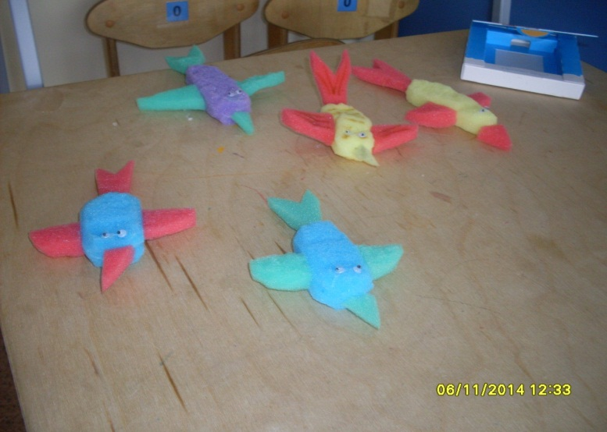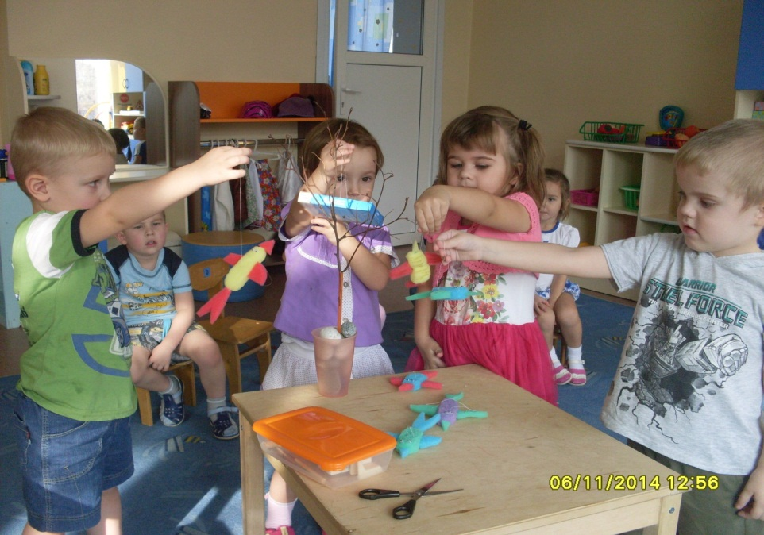**Наши поделки:**

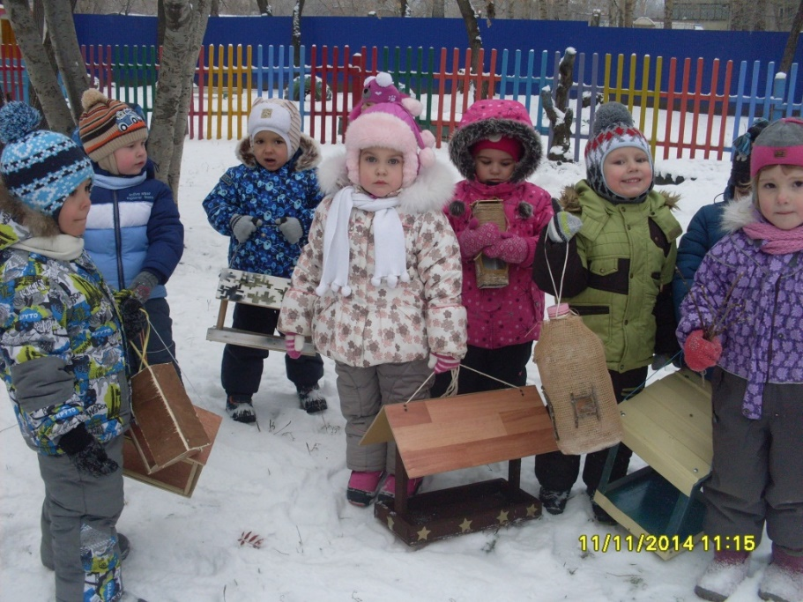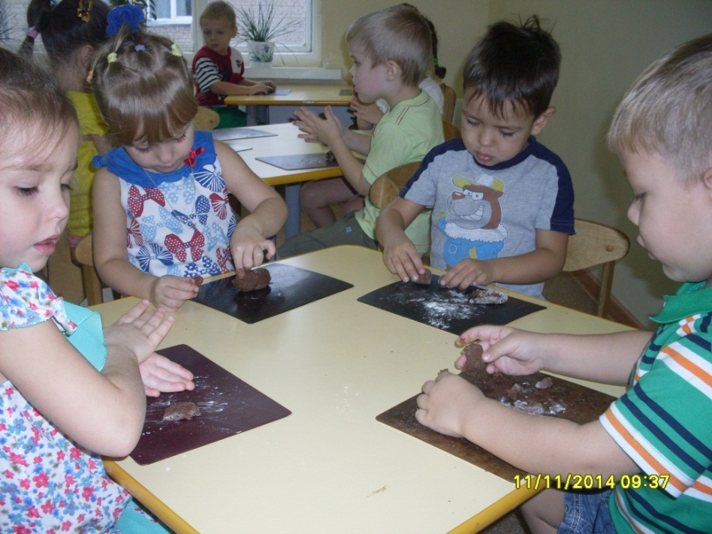

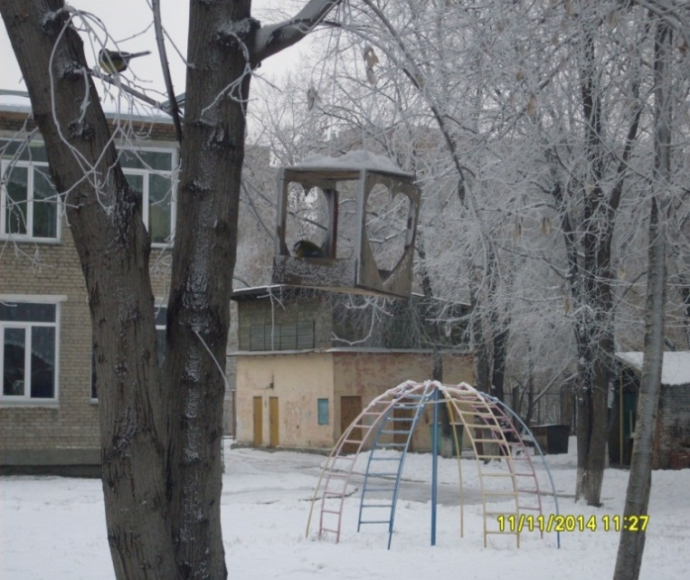

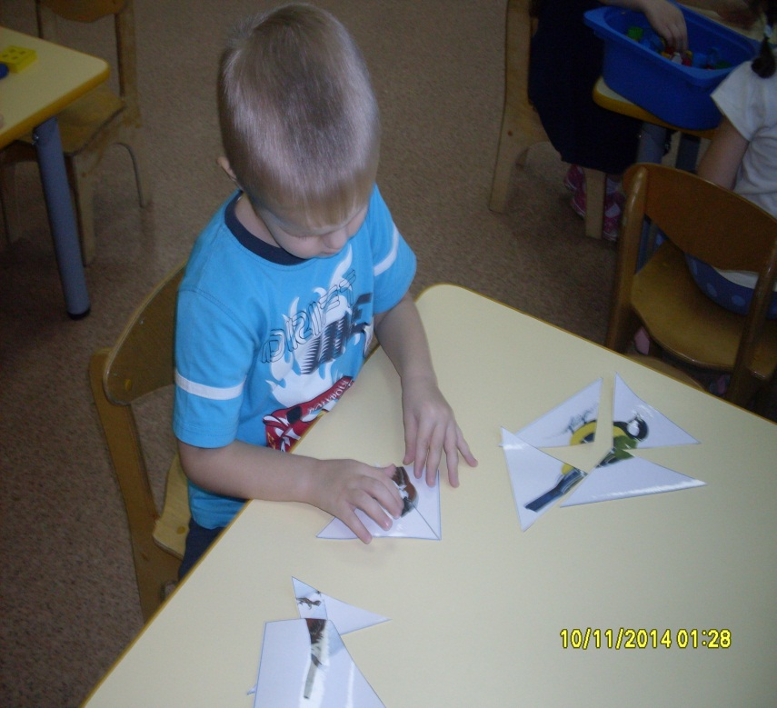 **КАК МЫ ИГРАЛИ…**

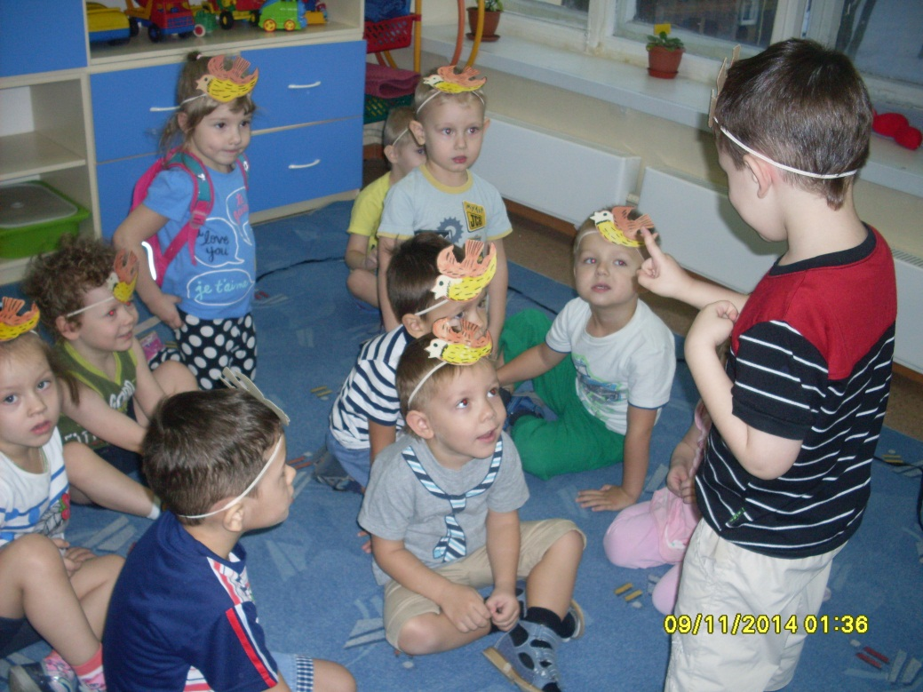

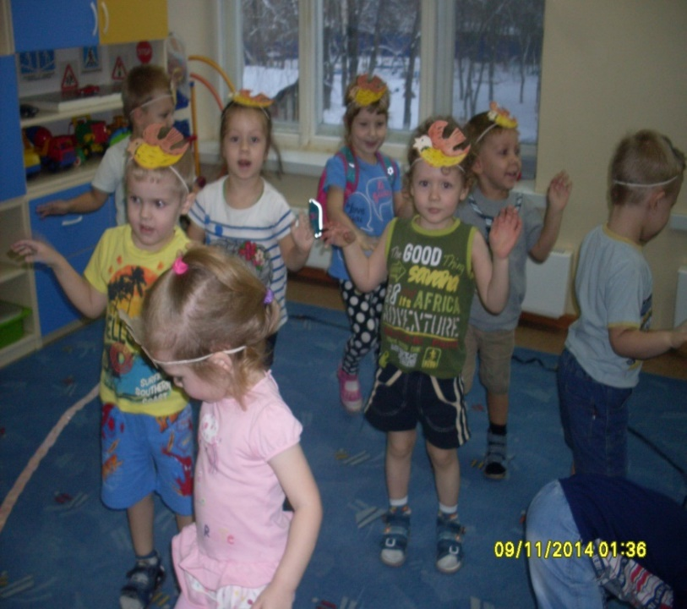

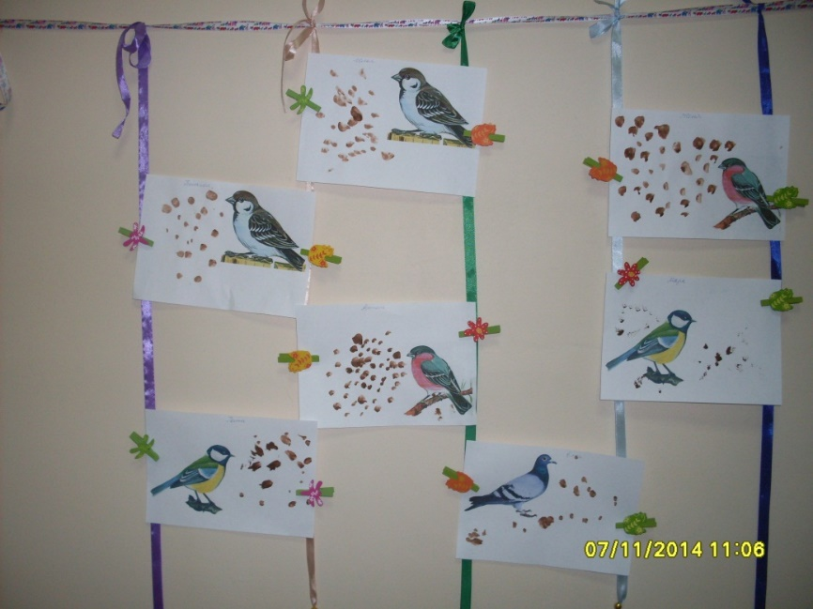

Как мы птичек рисовали...



